Agrupamento de Escolas Terras de Larus
EB1/JI Foros de Amora
Ficha de Avaliação de Estudo do Meio
Nome: _________________________________________ Data ___/___/___
Avaliação: ________________ Professora_______________ Enc. Educação______________

I →História de Portugal
1 – Completa, com as palavras do quadro, o texto que se segue:
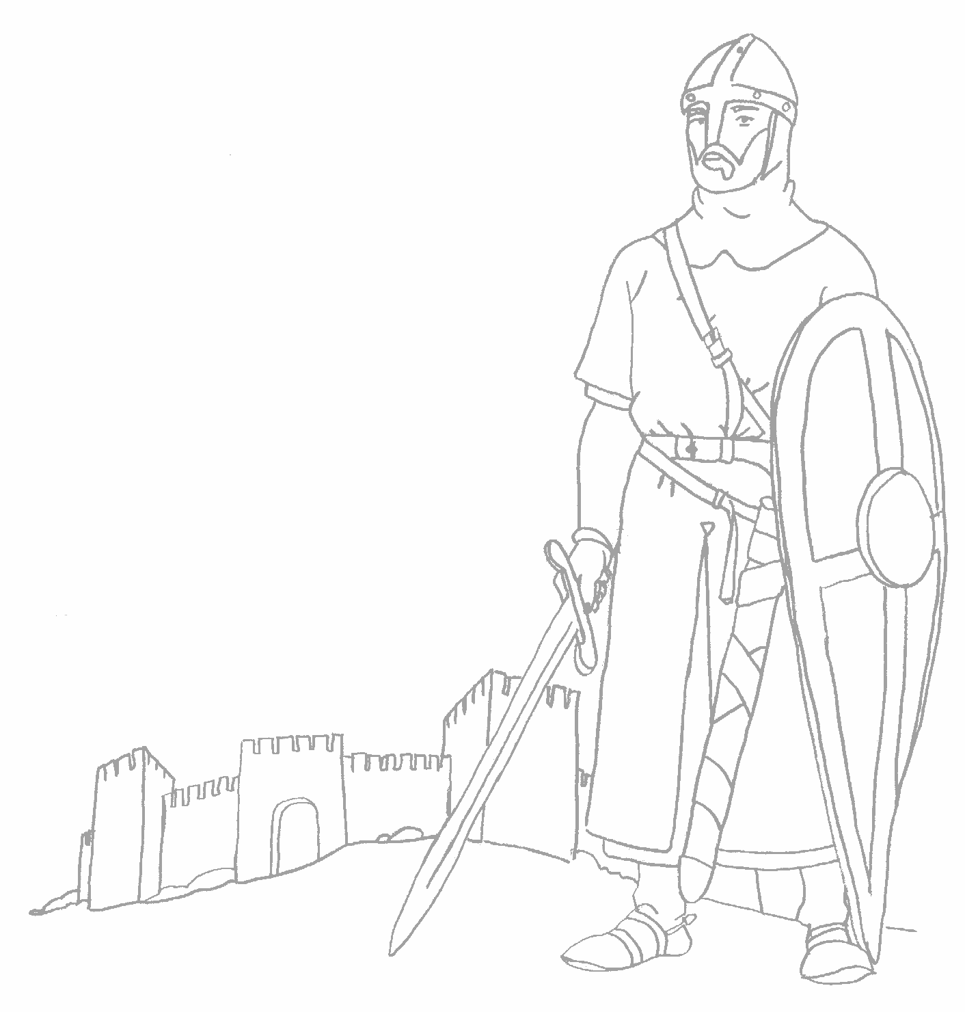
D. Afonso VI, rei de Leão, deu ao conde D. Henrique o governo do Condado _____________. D. Henrique nunca conseguiu tornar o Condado Portucalense _____________.
Após a morte de D. Henrique, sucedeu-lhe o seu filho ____________________, que em _______ foi reconhecido rei de Portugal, pelo tratado de _____________.
O último rei da 1.ª dinastia foi D. _____________.
Após a morte do rei D. Fernando, surgiu um problema de sucessão, o que pôs em perigo a nossa independência.
Foi aclamado rei de Portugal, _____________, Mestre de Avis.
Os descobrimentos portugueses iniciaram-se em 1415, com a conquista de Ceuta.
No reinado de D. Duarte, ____________ dobrou o Cabo Bojador.
Em 1487, Bartolomeu Dias dobrou o Cabo das Tormentas, que se passou a chamar ________________________.
O caminho marítimo para a Índia foi descoberto por ___________________, no ano de 1498.
Dois anos depois, Pedro Álvares Cabral descobriu o __________.
Todas estas descobertas foram narradas por _______________________, no seu livro __________________.
Após a morte de D. João III, sucedeu-lhe o seu neto __________________. Este desapareceu, na batalha de Alcácer-Quibir.
Em 1580, Portugal perdeu a ________________, ficando sob o domínio espanhol, durante ___________________.
Como os portugueses estavam descontentes com o governo de Filipe I; Filipe II e Filipe III, no dia ______________________ de 1640, os mesmos iniciaram o processo da _______________ da independência e aclamaram, como rei de Portugal, D. João IV.
Com a sua subida ao trono, Portugal entrou em guerra com Espanha, a qual ficou conhecida como Guerra da Restauração.
D. José I nomeou, para primeiro-ministro, o ____________________, que organizou a reconstrução da cidade de Lisboa, após o __________________________.
No reinado de D. Maria I, o nosso país foi invadido três vezes pelo exército de Napoleão Bonaparte.
Na primeira metade do século XIX, Portugal encontrava-se dividido: por um lado os liberais, apoiados por ________________ e por outro lado os _________________, liderados por D. Miguel.
A guerra civil durou vários anos e terminou com a vitória dos ______________.
Em 1908, D. Carlos é assassinado e sobe ao trono o seu filho, D. Manuel II, que, passados dois anos, é obrigado a abdicar do trono com a Implantação da ________________.
Gil Eanes Zamora D. Sebastião Brasil
D. Afonso Henriques Portucalense
terramoto de 1755 Liberais D. Fernando D. João I
Os Lusíadas sessenta anos D. Pedro IV
Independente 1143 Cabo da Boa Esperança Restauração
1º de Dezembro absolutistas
Marquês de Pombal Luís Vaz de Camões independência
República Vasco da Gama
2. Liga os navegadores, aos feitos praticados e à data da sua realização.

Vasco da Gama ● ● descobriu o Brasil ● ● em 1498

Gil Eanes ● ● dobrou o Cabo da Boa Esperança● ● em 1434

Pedro Álvares Cabral ● ● chegou à Índia ● ● em 1487

Bartolomeu Dias ● ●dobrou o Cabo Bojador ● ● em 1500

3. Faz a correspondência:
2009 * * século XII
1143 * * século XVII
1640 * * século XV
1500 * * século XXI

4. Estes são alguns feriados nacionais.
Relaciona cada data ao facto histórico comemorado.
25 de Abril * * Dia da Restauração de Independência
10 de Junho * * Dia de Camões, de Portugal e das Comunidades
5 de Outubro * * Dia da Implantação da República
1 de Dezembro * * Dia da Liberdade (Revolução dos Cravos) 1974

5. Relaciona cada dinastia aos factos históricos:
1ª Dinastia Dinastia Filipina Domínio dos Espanhóis durante 60 anos
2ª Dinastia Dinastia Afonsina Independência de Portugal (1143)
3ª Dinastia Dinastia de Avis Fim da Monarquia
4ª Dinastia Dinastia de Bragança Expansão Marítima / Descobrimentos

6. Quais são os dois símbolos nacionais? _________________________________________
___________________________________________________________________________.
7. Há muitos anos houve um grande terramoto em Lisboa. Em que dia, mês e ano esse terramoto teve lugar? _______________________________________________________
___________________________________________________________________________.
8. A tua bandeira nacional está incompleta. Pinta com as duas cores que faltam.
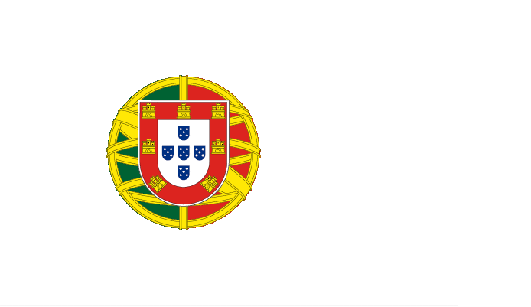

II → Esqueleto / Ossos / Músculos / Pele
1. Quais são as funções dos ossos? R)_____________________________________________________________________________________________________________________________________________________________.

2. Completa:
A caixa torácica protege os ___________________e o _______________.
Os ossos do crânio protegem o___________________________________.

3. Relaciona:
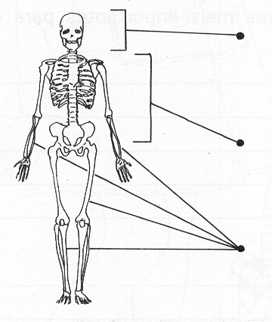
- São formados pelos ossos dos braços e das pernas.

- É formado pela coluna vertebral e a caixa torácica.

- É formada pelos ossos do crânio e da face.

4. Assinala com (V) as verdadeiras e com (F) as falsas:

( ) – Os ossos têm uma função respiratória.
( ) – Os ossos servem de suporte.
( ) – Os ossos permitem a circulação do sangue .
( ) – Os ossos protegem os órgãos internos.

5. Utilizando as palavras; esqueleto, grande, ossos, cabeça, tronco, membros, completa a frase.
O _____________ humano é constituído por um _____________ conjunto de ___________ distribuídos por três regiões: ossos da _________; ossos do ____________; ossos dos ____________.

6. Assinala com X a opção correcta. O esqueleto de uma criança e de um adulto…
◻ tem a mesma forma mas tamanho diferente
◻ tem a mesma forma e o mesmo tamanho
◻ tem a forma diferente mas o mesmo tamanho
7. Faz a correspondência.

Ossos da cabeça
superiores e inferiores

Ossos do tronco
crânio e face
Ossos dos membros
caixa torácica

8. Completa os quadros com palavras do balão.

Membros superiores (braços)
Membros inferiores (pernas)

___________________________

___________________________

Úmero Fémur Cúbito
Tíbia Ossos do pé
Rádio Ossos da mão Perónio

9. Utilizando as seguintes palavras, (tendões, elásticos, esticam e facilidade) completa a frase:

“ Os músculos e os _____________funcionam como ______________ - ______________ e contraem – se com _______________.”
1
2
3
4
5
6
7
10. Responde:
No nosso corpo há músculos voluntários e involuntários.
Dá um exemplo de um músculo involuntário. _____________________________________.

11. Qual é o maior órgão do nosso corpo? ________________________________________
_______________________________________________________________________________.

12. A seguinte figura representa; o esqueleto, os músculos ou a pele?
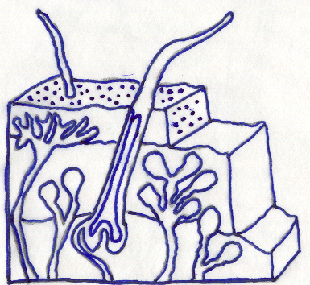

____________________________________________________________________.

13. Por quantas camadas é formada a pele? Como se chamam?
______________________________________________________________________.

14. As raízes do pêlo, as glândulas sudoríparas e as glândulas sebáceas estão em qual das duas camadas da pele… epiderme ou derme? __________________________________.

15. Completa a frase: A pele tem a função de _____________________.

III
Primeiros socorros
1. Faz a ligação da coluna A à coluna B:
Lesão nos tecidos moles de uma articulação.
Fractura óssea * *

Entorse *
Lesão do músculo que afecta as fibras musculares, os nervos e os vasos sanguíneos.
*
Distensão muscular *

Ruptura muscular * *
Torção violenta dos ligamentos de uma articulação.
Traumatismo na estrutura de um osso.
*
2. Completa a frase:
Quando há esforços demasiado violentos, pode haver acidentes com os músculos, pode haver uma _______________ muscular ou uma _______________ muscular.

Educação para a saúde
Responde:
1. O Sol traz-nos vantagens à nossa vida mas também pode ser prejudicial à nossa saúde.
Qual é o horário em que NÃO devemos estar expostos ao sol? ___________________________
_______________________________________________________________________________.
2. Escreve três exemplos do que deves levar contigo no teu saco de praia:
____________________ ____________________ ____________________

3. Risca o que não interessa: “Quando sofres uma queimadura ligeira em casa, deves arrefecer/aquecer a área afectada com água fria/quente durante cerca de 10 minutos.”

Prevenção de incêndios

1. Há cuidados necessários para evitar incêndios em casa e na floresta/espaços verdes.
Dá três exemplos em casa/locais públicos e três exemplos na floresta/espaços verdes.
CASA / LOCAIS PÚBLICOS:
*_______________________________________________________________________________*_______________________________________________________________________________*_______________________________________________________________________________
FLORESTA / ESPAÇOS VERDES:
*_______________________________________________________________________________*_______________________________________________________________________________*_______________________________________________________________________________

Regras de segurança anti-sísmica

2. Assinala com C as atitudes correctas a ter antes e durante um sismo e com I as atitudes incorrectas:
___ Se estiver num prédio corro para um elevador.
___ Se estiver em casa devo ficar afastada das janelas, espelhos e chaminés.
___ Devo colocar os objectos pesados nas estantes mais baixas.
___ Devo manter-me afastada dos edifícios e postos de electricidade.
___ Devo aproximar-me das praias e margens dos rios.

